Z WIZYTĄ W HATTSTEDT
W dniach 7-15 sierpnia 2008 r. na zaproszenie Przewodniczącego Urzędu Nordsee – Treene i Stowarzyszenia „Przyjaciół Hajnówki” odbyła się oficjalna wizyta przedstawicieli Starostwa Powiatowego oraz chóru „Ramonka” w partnerskiej miejscowości Hattstedt (Niemcy), z którą Powiat Hajnowski utrzymuje wzajemne kontakty już od 9 lat. Delegacji przewodniczyli: Starosta Hajnowski Włodzimierz Pietroczuk oraz Przewodniczący Rady Powiatu Sergiusz Kojło.
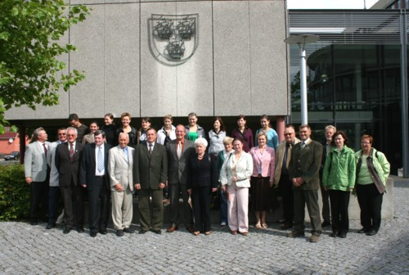
Delegacja została serdecznie powitana przez niemieckich przyjaciół i gościnnie przyjęta w ich domach. Program spotkania i sprawy organizacyjne zostały przygotowane przez Stowarzyszenie „Przyjaciół Hajnówki”.
W czasie pobytu w Hattstedt odbyły się istotne spotkania z przedstawicielami nowego Urzędu Nordsee – Treene, w skład którego wchodzi obecnie gmina Hattstedt i 26 pobliskich gmin. Pani Przewodnicząca Karen Hansen, piastująca swoje stanowisko od 17 lipca bieżącego roku, potwierdziła zainteresowanie kontynuacją współpracy z Powiatem Hajnowskim, podkreślając dotychczasowe zaangażowanie obu stron oraz wielostronność wzajemnych kontaktów. Również przedstawiciele Urzędu Powiatowego Nordfriesland w Husum oraz Burmistrz miasta Friedrichstadt wykazali duże zainteresowanie możliwościami nawiązania kontaktów i partnerstwa w dziedzinie turystyki, wymiany doświadczeń i inicjatyw gospodarczych. Podczas spotkań akcentowano pozytywny wpływ partnerskich kontaktów na świadomość społeczności lokalnych, która właśnie dzięki tego typu spotkaniom ma możliwość zmiany zakorzenionych stereotypów polsko – niemieckich.
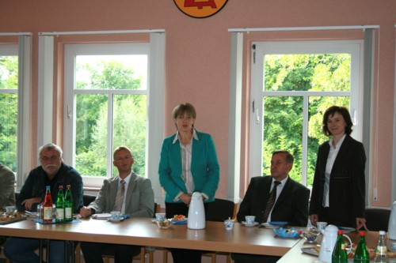
Przedstawicielom Starostwa towarzyszył chór młodzieżowy „Ramonka” z Łosinki wraz z dyrygentką M. Radczuk, który zachwycił mieszkańców Hattstedt i okolic pięknem swoich głosów i bogactwem repertuaru, w skład którego wchodziły utwory muzyki cerkiewnej i pieśni ludowe. Młodzież zaprezentowała swoje wokalne możliwości nie tylko podczas występu w kościele ewangelickim w Hattstedt, ale właściwie w każdym miejscu, gdzie mieliśmy okazję przebywać. Chór wystąpił gościnnie również podczas ślubu syna pani Przewodniczącej Karen Hansen z Rosjanką z Petersburga sprawiając państwu młodym i ich gościom dużą niespodziankę.
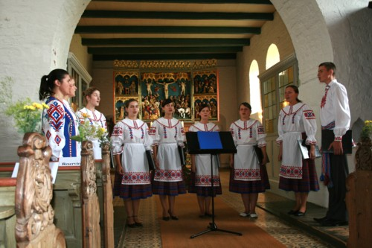
Pobyt w przyrodniczym regionie basenu Morza Północnego obfitował w wiele atrakcji turystycznych, które przybliżyły uczestnikom delegacji piękno, bogactwo i różnorodność tych terenów, których codzienność określana jest przypływami i odpływami morza. Największym, niesamowitym przeżyciem był niewątpliwie 3,5 km spacer po dnie morza do małej wysepki, która w czasie przypływu jest ze wszystkich stron otoczona wodą. Nie można również nie wspomnieć o uroczym holenderskim miasteczku Friedrichstadt przetkanym jak Wenecja wodnymi kanałami, muzeum morskim Multimar w Tönning, porcie rybackim w Husum oraz wyprawie statkiem po Morzu Północnym.
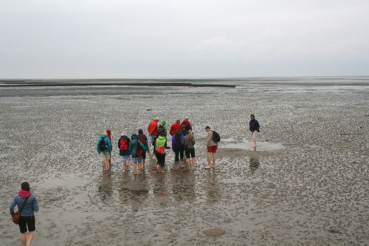
Wizyta w Hattstedt pozostawiła w sercach uczestników bogactwo wrażeń i wiele ciepłych wspomnień, jednak najistotniejszy jest fakt zawartych podczas niej zobowiązań i zapewnień o dalszej współpracy, która zostanie w przyszłości zintensyfikowana i poszerzona o kolejne aspekty.
Wydział Promocji i Współpracy z Zagranicą

